Linz, 27. September 2010

Der Faktor Licht
LED-Techologie von HAUSER verbessert Warenpräsentation im Kühlmöbel

HAUSER treibt die Entwicklung der LED-Technologie weiter voran. Während Leuchtstofflampen bei sinkender Temperatur an Effizienz verlieren, nimmt die Leuchtkraft von LED-Leuchten mit fallender Temperatur zu. LEDs sparen jedoch nicht nur Energie und damit CO₂, sondern verfügen auch über eine signifikant höhere Lebensdauer als herkömmliche Lichtsysteme. Neben den wirtschaftlichen Faktoren verfügt die LED noch über einen weiteren großen Vorteil: Ihr Lichtspektrum kommt ohne Infrafrot- und UV-Lichtanteil aus. Dadurch wirken mit LEDs beleuchtete offene Waren, beispielsweise Wurst oder Fleisch in der Bedientheke, besonders frisch. Die neuartige HAUSER LED-Beleuchtung ist unter anderem im neuen, energieeffizienten Wandkühlregal REGAS integriert, das nun im österreichischen Passiv-Supermarkt von SPAR in Murau zum Einsatz kommt. „Diese Innovation ist eine klassische Win-Win-Situation und entspricht unserer H-Pole-Strategie“, erläutert Hannes Hecher, Geschäftsführer der HAUSER GmbH, das Vorhaben.

Die perfekte Inszenierung und Präsentation der Produkte im Lebensmitteleinzelhandel erhöht die Intensität des Einkaufserlebnisses. Dabei spielt auch das richtige Licht eine wichtige Rolle. So kann die LED-Beleuchtung von Tiefkühlschränken, Kühlregalen oder Bedientheken wesentlich dazu beitragen, Emotionen zu wecken und damit den entscheidenden Kaufimpuls auszulösen – ein Faktor, der sich unmittelbar auf den wirtschaftlichen Erfolg des Lebensmittelhandels auswirkt. Durch das vorteilhafte Lichtspektrum der LED gehört beispielsweise unerwünschte „Vergrauung“ von frischen Fleisch- oder Wurstprodukten der Vergangenheit an – die Warenpräsentation wird entscheidend verbessert.
Die LED ist ihrer konventionellen Konkurrenz in Kühlmöbeln aber auch durch die steigende Lichtausbeute bei sinkenden Temperaturen überlegen. Sie verbraucht weniger Energie, was in weiterer Folge hilft, Betriebskosten zu senken sowie durch geringere CO₂-Emissionen das Klima zu schonen. Darüber hinaus halten LED-Lampen fünfmal so lange wie herkömmliche Leuchtstoffröhren und müssen im Betrieb nicht mehr getauscht werden, was zusätzlich Servicekosten spart.

Innovatives Gesamtpaket spart Energie
Die neue Beleuchtung ist in Form einer integrierten LED-Lösung bereits bei HAUSER Bedientheken und Tiefkühlmöbeln integriert. Auch das neue Wandkühlregal REGAS, das im Passiv-Supermarkt von SPAR in Murau zum Einsatz kommt, trägt mit den optimierten Glastüren und der LED-Beleuchtung zur Energieeinsparung bei. Zudem verringert in die in diesem Markt installierte HAUSER-Kälteanlage den CO₂-Ausstoß des Gebäudes massiv. Anstelle des bisher üblichen HFKW-Kältemittels R404A, mit hohem Treibhauspotential, wurde eine Hybridanlage mit natürlichem Kältemittel in der Tiefkühl- und einem umweltfreundlicherem Kältemittel in der Normalkühlanlage ausgeführt.

H-Pole – „more than cooling“
Mit der H-Pole-Strategie – „more than cooling“ – setzt HAUSER auch bei der Beleuchtung seiner Kühlmöbel auf Nachhaltigkeit (durch Energie- und CO₂-Einsparungen), Zuverlässigkeit (durch erhöhte Lebensdauer) sowie Funktionalität (durch optimale Integration in Kühlmöbel). Neben den Kühlmöbeln bietet das Unternehmen auch darauf abgestimmte Kälteanlagen modernster Bauart, sowie ein umfassendes Serviceangebot.
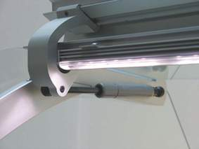
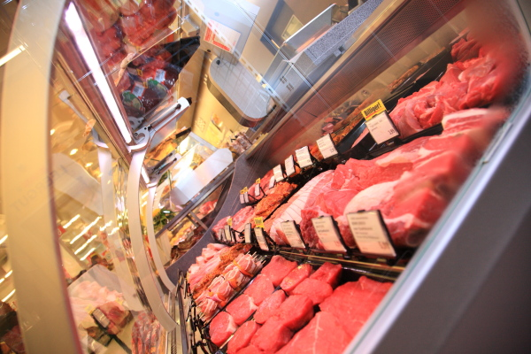

Durch Einsatz von LED-Beleuchtung wird in den Kühlmöbeln die Warenpräsentation verbessert

Die Bilder steht auf www.press-n-relations.com zum Download bereit.

Weitere Informationen:  HAUSER GmbH – Martina Schauer  Am Hartmayrgut 4-6 – A-4040 Linz  Tel.: +43 732 732305-311 – Fax: +43 732 713113  m.schauer@hauser.com – www.hauser.com | Presse- und Öffentlichkeitsarbeit:  Press’n’Relations Austria GmbH – Barbara Hinger  Schwindgasse 10 – A-1040 Wien  Tel.: +43 1 907 61 48-11 – Fax: +43 1 907 61 48-15  bhi@press-n-relations.at – www.press-n-relations.com

Über HAUSER
Die HAUSER GmbH wurde 1946 als Service- und Montagebetrieb für kältetechnische Anlagen in Linz gegründet. Heute fertigt das Unternehmen mit Produktionsstandorten in Linz, St. Martin/Mühlkreis und Kaplice in Tschechien schlüsselfertige Kälteanlagen für Supermärkte, Diskontmärkte, Tankstellenshops, Gewerbe- und Industriebetriebe. 2008 erwirtschaftete das Unternehmen mit rund 560 Mitarbeitern einen Umsatz von 108 Millionen Euro. HAUSER exportiert in über 28 europäische Länder; die Exportquote liegt bei 75 Prozent.

